Prof. Corina Păduraru

Activitati limba engleza ”Scoala Altfel”

1 Karaoke with my family: Impreuna cu parintii, fratii si bunicii, cei mici canta in limba engleza si se distreaza.
https://www.youtube.com/watch?v=W_-Zo1cw-w0
https://www.youtube.com/watch?v=03JD4fI052I&t=11s
Clasele: pregatitoare A si B, Clasa I Step by step si I B, Clasa a II-a

2 . Spelling activity: Îi provoc pe copii sa-si aleaga un set de cuvinte( in engleza) si sa incerce, pe rand, sa le pronunte dar cu putina apa in gura. Un membru al familiei ar trebui sa ghiceasca cuvantul pronuntat de copil.
Clasa a III-a A si B
Optional clasa a II-a
3. Marshmallow bunnies! Copiii au nevoie de: 2 bezele mari (marshmallows)si 6 bezele mai mici, 3 scobitori, 4 linguri de zahat pudra, apa, un bol mic, o lingura, bomboane asortate.
Intr-un bol se amesteca zaharul pudra cu cateva picaturi de apa pentru a forma o glazura ce va fi folosita pentru a lipi diferite bomboane ca sa formam fata iepurasului.
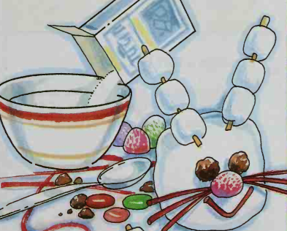
Clasa a III-a A si B
Optional clasa a II-a

